CAPÍTULO 1.

- DESCRIPCIÓN DEL PROCESO DE DESALOJO Y SUS PROBLEMAS

El servicio de recolección de desechos sólidos o basura doméstica, es uno de los servicios más peligrosos y complejos que se pueden prestar a los habitantes de una comunidad, según los entendidos en la materia, principalmente por el producto que se transporta, cuyo manejo y manipulación es extremadamente desagradable; La fuerza laboral, está expuesta a ambientes de trabajo contaminados y sin asepsia, que se convierten en caldo de cultivo, para el desarrollo de enfermedades de origen bacteriano y parasitario, producto de la descomposición química de los desechos, que producen ácidos tan fuertes, que son capaces de corroer los más duros metales; Asimismo, los equipos y maquinaria utilizados para dar este servicio, están sometidos a las más extremas condiciones de trabajo, debido a que su configuración y características técnicas de diseño, pensados para equipos de trabajo pesado, desarrollan sus actividades en un entorno geográfico citadino, de calles estrechas, recorridos cortos y maniobras de giro, aceleración y frenado constantes.
Por otro lado, se brinda el servicio a uno de los clientes más exigentes de satisfacer, el ciudadano común de cantones y ciudades, cuya opinión pública es un termómetro casi exacto de la calidad del servicio; considerando adicionalmente, que este servicio es un elemento clave, como arma política, de la cual, muchos han hecho plataforma, o lo han utilizado a favor o en contra de sus oponentes en época de elecciones.
  - Antecedentes.
Uno de los principales obstáculos que se presentan al inicio de las actividades de recolección de desechos sólidos domiciliarios, sobre todo cuando se trata de un servicio privado, es la falta de costumbre y disciplina de la población y habitantes de las zonas donde se prestará el servicio, para cumplir con las nuevas normas y horarios establecidos para la recolección, sobre todo porque la costumbre de sacar los desechos sólidos a cualquier hora, está fuertemente arraigada por muchísimos años en las amas de casa y en las empresas, que ahora tendrán que sacar la basura a los portales según los horarios establecidos.
En la gran mayoría de los cantones del País, tanto para las parroquias urbanas como rurales, este servicio lo realiza la empresa pública, a través de los M.I. Municipios y para el caso de poblaciones menores, recintos o comunas, el servicio es informal o realizado por común acuerdo y a costo de la comunidad. Estos servicios municipales tienen generalmente índices de gestión, productividad y eficiencia por debajo de los estándares internacionales.
Otro de los obstáculos a vencer, fue la erradicación de una actividad paralela a la de recolección de basura, esta actividad mal llamada “reciclaje”, o clasificación de la basura, por parte de los mismos trabajadores de las empresas municipales, a quienes les generaba ingresos personales extras, y por otro lado, los ciudadanos desempleados o indigentes, que encontraron una forma de vida en la venta de cartón, plástico o vidrios, que se extraían de las fundas de basura dejadas en los portales y esquinas de las casas a lo largo de la ciudad.
Los sindicatos de trabajadores mal dirigidos, el alto costo operativo por tonelada recogida de desechos, el re-trabajo, la falta de control y supervisión en las labores diarias y el exceso de personal, son los principales factores, para que las M.I. Municipalidades, tomen la decisión de llamar a un concurso público y realizar una licitación, con el objetivo de entregar a la empresa privada, la responsabilidad de la ejecución de esta labor, para dedicarse exclusivamente a las tareas de supervisión, control y auditoría del servicio prestado.
La tarea de desarrollar una oferta económica para su posterior presentación, es un trabajo arduo, generalmente en este tipo de concursos, se presentan varias empresas y consorcios internacionales; los participantes deben cumplir con las bases de la licitación al pie de la letra, sin descuidar el más mínimo detalle, se debe realizar una estimación de costos, sin contar con una experiencia anterior que permita establecer los parámetros de operación. Con la finalidad de obtener información de primera mano y lo más confiable posible, se trasladó a un equipo humano al cantón donde se prestaría el servicio de recolección de desechos domiciliarios, para que se dedicara exclusivamente a trabajar en la propuesta económica a presentarse en el concurso.
Se comenzó con un mapeo de la ciudad, donde se establecieron límites y zonas geográficas, para definir los recorridos de los recolectores de basura, así mismo, de delinearon recorridos para el personal de apoyo en las calles con el proceso de barrido manual y finalmente se realizó un censo industrial, con la finalidad de obtener un estimado de la cantidad de toneladas de basura a recoger, lo que permitiría establecer los potenciales ingresos, obteniendo un punto de partida para estimar y establecer costos de operación, de esta forma se obtendría un presupuesto operativo que permita calcular el costo final por tonelada transportada. A este costo, se le incrementaría un margen de utilidad, lo que daría el precio final de la tonelada transportada a ser presentado en la oferta económica.
Una vez cumplidos los plazos, abiertas las propuestas y posterior análisis, se adjudica la responsabilidad de brindar este servicio, a la empresa privada que presentó la mejor oferta, contando con un plazo de 9 meses para iniciar operaciones.
Entre las primeras actividades a cumplir, una vez firmado el contrato, como se observa en la Tabla No. 1, fue la adquisición de los vehículos recolectores de basura, los vehículos Roll-on, la fabricación de las cajas compactadoras, las mismas que deben ser montadas sobre los vehículos antes mencionados; La fabricación de cajas Roll-on o contenedores de 25 m³, de contenedores de volteo de 4 m³, de carretillas para el barrido de calles, de vehículos de supervisión y de mantenimiento, el autobús para transporte de personal y la pala cargadora para el trabajo en mercados e industrias de gran generación de desechos.
EQUIPOS ADQUIRIDOS
EQUIPOS | CANTIDAD
Recolector de 25 Yds³ | 11
Recolector de 20 Yds³ | 7
Camión Roll-on | 2
Bus de personal | 1
Camioneta de supervisión | 5
Moto de supervisión | 6
Pala cargadora | 1
Vehículo de mantenimiento | 2
Contenedor de volteo de 4 m³ | 8
Contenedor de 25 m³ | 4
Carretilla para barrido manual | 300
Tabla No. 1 Equipos adquiridos

Se realizó el respectivo proceso de selección y contratación de personal, el equipamiento del patio de operaciones y oficinas tanto de las áreas administrativas, operaciones y mantenimiento mecánico, la instalación de equipos de computación, redes y cableado estructurado y radio comunicación. Adquisición de un sistema de ubicación satelital de los vehículos utilizando GPS (Sistema de Posicionamiento Global), según sus siglas en inglés. La adquisición de las herramientas y equipos necesarios para realizar los mantenimientos, la adquisición de uniformes y equipos de trabajo, fueron algunas de las labores realizadas durante este periodo previo al inicio de las labores de recolección.
Luego de la contratación del personal, se tuvo un período de entrenamiento al nuevo personal, el mismo que se realizó durante un período de 30 días; así mismo, el personal operativo y de supervisión, fue sometido a pruebas de campo, con simulaciones y ejercicios prácticos, con la intención de que conozcan rutas y áreas de trabajo como la palma de la mano y que se acostumbren a los horarios exigentes de labores.
Finalmente, se inició un plan masivo de comunicación, a través de los principales medios de prensa radial, televisiva y escrita, con información para la ciudadanía, sobre el nuevo servicio que se prestaría, las mejoras y los beneficios que se obtendrían, y lo más importante, difundir e informar sobre las frecuencias y horarios de recolección en cada zona geográfica en las cuales había sido dividido el cantón.

CRONOGRAMA DE ACTIVIDADES
Figura 1.1.CRONOGRAMA DE ACTIVIDADES
Como se observa en la Figura 1.1., con todas las actividades realizadas previas al inicio de las actividades y con toda la infraestructura técnica, de equipos y humana lista, se arrancó con el servicio una mañana del 29 de Agosto del 2003.
Generalmente durante las fases de arranque de un proceso o de una nueva operación, se presentan inconvenientes o situaciones que se van solucionando al pasar de los días, esta curva de aprendizaje, podrá acortarse o alargarse, dependiendo de la complejidad del proceso u operación.
El servicio de recolección de basura, realizado por primera vez en un cantón, no es la excepción; en el caso tratado en este informe, también se presentaron inconvenientes, muchos de ellos pequeños, resueltos con el transcurrir de los días, sin embargo, se presentó uno en particular, de tal magnitud, que motivó la solicitud por parte de los directivos de la empresa, de presentar una propuesta de solución de forma inmediata.
  - Objetivos
El objetivo principal de este trabajo profesional es presentar la solución implementada para el mejoramiento del desalojo de los desechos sólidos residenciales, en la estación intermedia de transferencia, previo al traslado hacia el botadero ecológico de disposición final. Este mejoramiento involucra una inversión económica por la compra de equipos y adecuación mecánica de vehículos.
Otro de los objetivos es demostrar la reducción de los costos en la operación de desalojo de los desechos. Ahorro que contribuyó económicamente en la justificación económica de la inversión.
Finalmente, presentar un análisis de sensibilidad, creando diferentes escenarios financieros, con el objetivo de asegurar en el tiempo el pago de la inversión, aunque ocurran eventos que alteren financieramente las condiciones de operación, como un incremento significativo en el precio del combustible o de los neumáticos, que son los rubros más costosos en una operación de transporte pesado.
  - Descripción del método de recolección y de desalojo.
Antes de iniciar con un servicio de recolección de basura, es necesario realizar un mapeo de la ciudad, el mismo que se puede realizar con las herramientas electrónicas y digitales que existen en la actualidad, para que, con esta información, se pueda zonificar la ciudad y realizar el respectivo trazado de rutas, por las cuales los vehículos recolectores y los carretilleros transitarán durante los horarios y frecuencias establecidas, recolectando la basura. A los cantones se los divide en 3 zonas geográficas, Norte, Centro y Sur, a cada zona se la divide en cuadrantes, dentro de los cuales se implantaron varias rutas de recolección, las mismas que a su vez, contemplaban que cada recolector hiciera su recorrido en 2 etapas.
La basura de hogar se recolecta con los camiones recolectores de 20yds³ y de 25yds³, con un chofer y cuatro obreros, los mismos que se encargan de recoger las fundas o la basura dejada en hacinamientos a lo largo del recorrido de los vehículos y ponerla en la tolva de la caja compactadora, la misma que una vez llena, es accionada para que una cuchilla recolectora introduzca los desperdicios al interior de la caja compactadora, donde una pared interna, también accionada hidráulicamente, se encarga de mantener comprimida la basura con la finalidad de utilizar su máxima capacidad.
Estos camiones, también se encargan de recoger la basura que es recolectada por los carretilleros, en las cunetas y veredas de toda la ciudad, la misma que es puesta previamente en sacos y dejada en las esquinas y puntos acordados de recolección, dentro de las rutas trazadas para el recorrido de los recolectores. Como se observa en las figuras 1.2., 1.3. y 1.4.

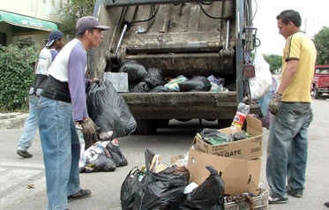
Fig. 1.2. RECOLECTOR CON BASURA EN LA TOLVA.
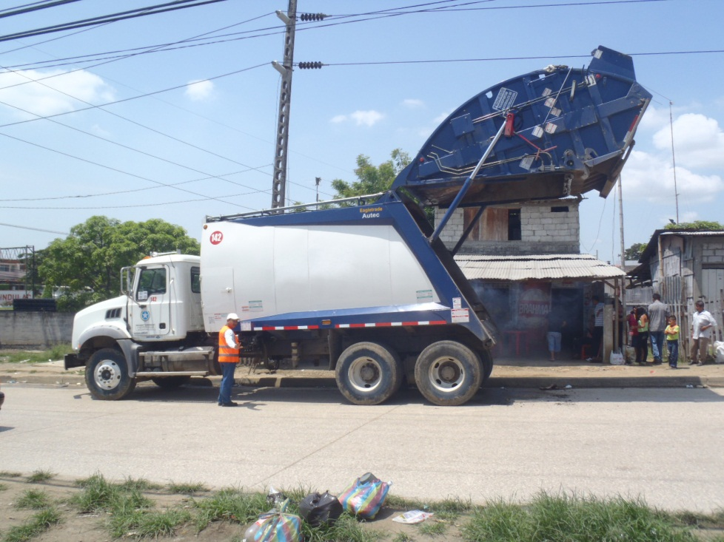
Fig. 1.3. RECOLECTOR CON LA TOLVA LEVANTADA.

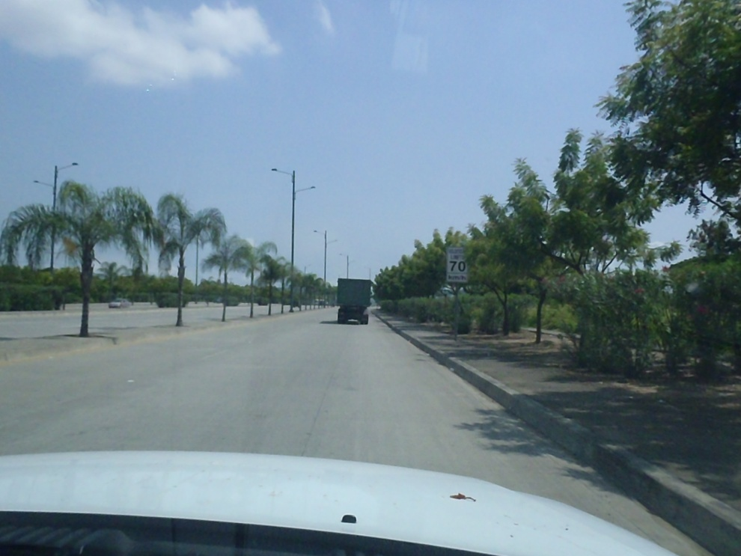

Fig. 1.4. SACOS LLENOS CON BASURA
Cada carretillero tiene un recorrido aproximado de 3 kilómetros diarios, dentro del cual recoge aproximadamente 1,000 Kgs. de basura, utilizando como herramientas una escoba, una pala, un machete y los sacos, como se observa en la figura 1.5.
Este proceso se realiza en dos turnos, diurno y nocturno, se comienza por las avenidas principales y a continuación las calles internas y transversales, recogiendo los desperdicios de las cunetas y depositándolos en sacos que son posteriormente recogidos por los recolectores de carga trasera.

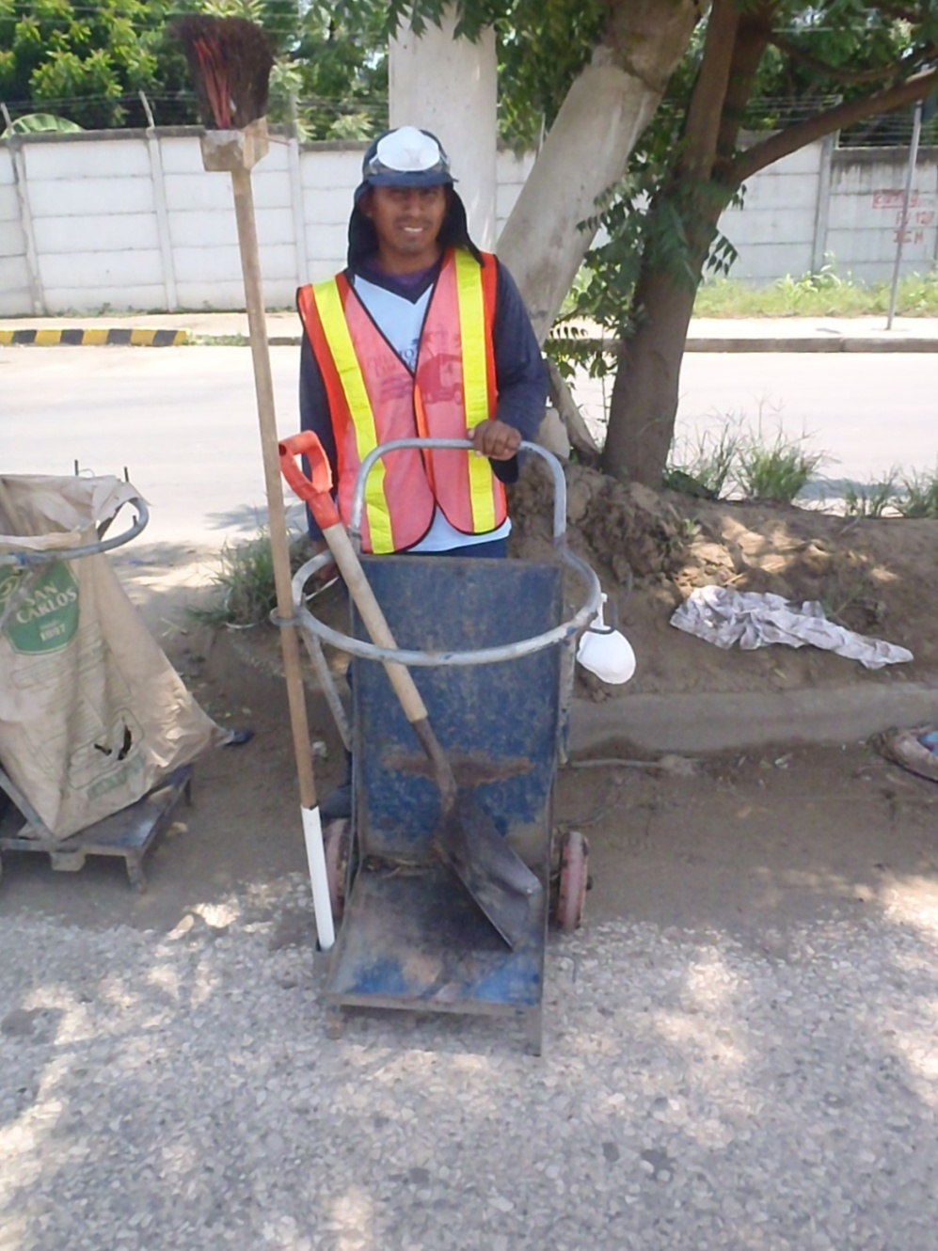

Fig. 1.5. CARRETILLERO CON SU EQUIPO COMPLETO

Otra fuente de generación de desechos son las industrias, cuyo proceso de recolección se realiza en 2 etapas, la primera de forma interna, lo que significa que cada empresa es responsable de recolectar sus propios desperdicios, en contenedores apropiados y diseñados de tal forma que puedan ser maniobrados por los carros recolectores, como se observa en la figura 1.6. y 1.7. Cada empresa tiene su propia frecuencia de recolección de acuerdo a la capacidad de generación y además construirá a su costo la cantidad necesaria de contenedores, que permitan mantener los desechos debidamente concentrados en un solo sitio, lugar donde el recolector de basura se acercará y los vaciará dentro de la tolva.
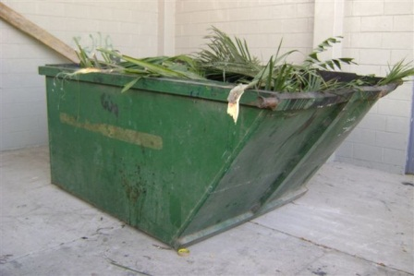
Fig. 1.6. CONTENEDOR DE 4 M³ EN UNA INDUSTRIA.
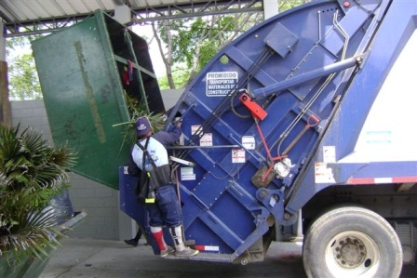
Fig. 1.7. RECOLECTOR LEVANTANDO UN CONT. DE 4m³.
Para cada uno de los tres métodos de recolección mencionados, la recolección con un vehículo recolector, el barrido de calles que se realiza con carretilla y herramientas manuales y la recolección en industrias utilizando contenedores, los operarios cuentan con sus respectivos equipos de protección personal, de tal forma que, la empresa y los empleados cumplan con las normas y procedimientos de seguridad, higiene y salud ocupacional exigidos en el contrato.
Existen puntos de altísima generación de desechos, como los mercados, ferias o industrias, que por su actividad o naturaleza de negocio, no se abastecen con contenedores de 4 m³, lo que requiere de la utilización de otro método de recolección, a través de vehículos tipo Roll-on, los cuales pueden manipular contenedores con capacidad de hasta 25 m³, (figuras 1.8., 1.9. y 1.10.) que soportan un peso máximo de 25 Tons.
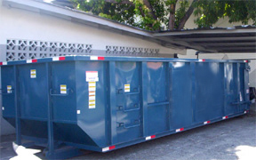
Fig. 1.8. CONTENEDOR DE 25m³.
Para este tipo de operaciones, normalmente se pone a disposición de los mercados e industrias, palas cargadoras de diferentes capacidades, que ayuden a evacuar rápidamente toda la basura y material de desperdicios.

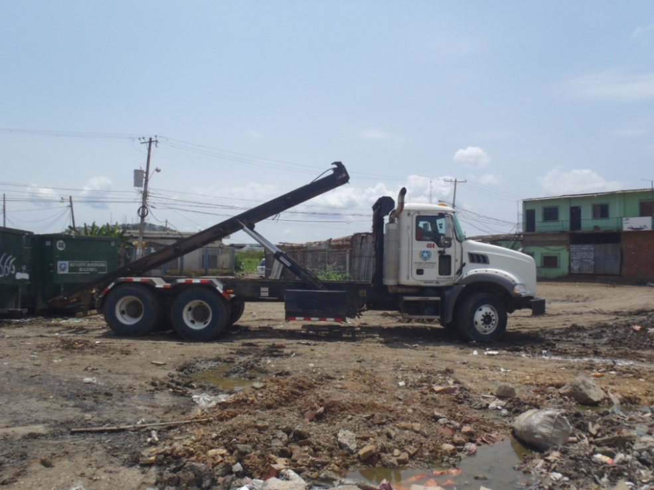
Fig. 1.9. ROLL- ON LEVANTANDO CONTENEDOR DE 25m³.
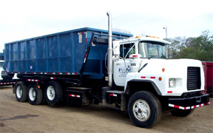
Fig. 1.10. ROLL- ON CON CONTENEDOR DE 25m³.
Como se observa en la figura 1.11, estos mismos contenedores o cajas Roll-on, se pueden utilizar con una pequeña modificación, que permite que sean acoplados a un compactador estacionario de pared móvil, optimizando el almacenamiento de basura, y aprovechando el máximo espacio y capacidad de cada contenedor, al compactar la basura dentro de la misma.
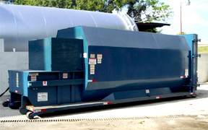
Fig. 1.11. COMPACTADOR ESTACIONARIO.
A diferencia de la mayoría de cantones, donde la basura recolectada es llevada directamente al botadero final, el servicio analizado en este trabajo profesional, presenta una variación en el proceso, se utilizó un punto intermedio de descarga de los desechos, previo a ser transportados al botadero final. A esta estación intermedia, se lo denominó ET-1 (Estación de Transferencia 1).
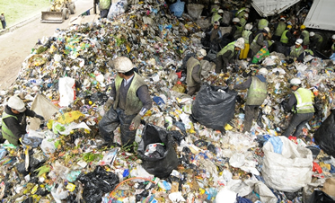
Fig. 1.12. TERMINAL DE TRANSFERENCIA ET-1
Como se observa en la figura 1.12., la estación de transferencia 1 (ET-1), tiene un área de 15.000 m² aproximadamente, dentro de la cual existen pendientes y desniveles que dificultan la operación interna. Previo al ingreso de los recolectores de carga trasera a descargar los desechos, éstos deben ser sometidos a un proceso de pesaje, para determinar el volumen de basura transportado, valor que se obtiene por diferencia, al momento de pesar al mismo vehículo a la salida.
Una vez dentro, se descargan los vehículos en las áreas designadas, una pala cargadora, recoge y acumula basura en diferentes puntos, de tal forma que esté lista para ser cargada en los vehículos que la transportarán hasta el botadero final. Cada ingreso y egreso de un vehículo al terminal de transferencia, hace que se genere un documento que certifica el peso del vehículo cargado y vacío, según sea el caso, comprobante que servirá para la posterior facturación del servicio.
Finalmente, una vez que los recolectores descargan los desechos en la estación ET-1 y éstos son agrupados, se procede con la carga a los vehículos de transporte hacia el botadero final. Estos vehículos por lo general, son volquetas y/o tracto-camiones con bañeras abiertas, que transportan la basura al granel y en forma dispersa.
Este proceso final de desalojo de basura de la estación de transferencia ET-1, hacia el botadero final, fue el causante de la creación de un cuello de botella en la operación de recolección diaria de desechos, producto de un incremento prácticamente del 100% en los volúmenes de basura recogidos diariamente, y por el aumento del tráfico vehicular interno de la estación de Transferencia.
La dificultad de realizar maniobras internas, la demora en la descarga de los recolectores, las largas filas a la entrada del terminal, llegando incluso a niveles de espera de 1 hora, ocasionó que el nivel de servicio del proceso de recolección de basura disminuya.
El problema más grave fue que las toneladas de basura recolectadas durante el día, fueron mayores a las toneladas de basura evacuadas, lo que dejaba un remanente diario por ser desalojado al día siguiente, remanente que día a día se incrementaba, aumentándose la gravedad de los problemas hacia el final de la semana, lo que obligaba a incrementar la capacidad instalada para el desalojo de basura, elevando considerablemente el costo de evacuación.
Aquí es donde se presentó una oportunidad de mejora y fueron estos factores, los determinantes para que la administración general de la empresa, solicite la presentación de una propuesta de mejora en el proceso de evacuación de los desechos en el terminal de transferencia ET-1.
El hecho de extender los horarios de trabajo, que significó el pago de horas extras a los trabajadores, la contratación de una pala cargadora adicional, que se encargue del manejo de la basura dentro del terminal, para que la otra ya existente, se encargue de cargar los camiones para el desalojo, el incremento de viajes realizados por los camiones encargados de la evacuación, fueron los principales costos que se incrementaron y que sirvieron de base para el cálculo económico de la propuesta de mejora para el desalojo de desechos sólidos domiciliarios desde el terminal de transferencia ET-1 hasta el botadero final, situado en las afueras del cantón.
  - Maquinaria y equipos utilizados
Para el proceso de recolección de basura doméstica se utilizó tracto-camiones de procedencia Norteamericana, marca International modelo 7600 6X4, con motor Caterpillar modelo C-10 y una unidad de carga trasera, de procedencia Canadiense, modelo CRE-25, marca Chagnon, con capacidad de 25 Yds³, como se observa en la figura 1.13., también se utilizó tracto-camiones igualmente de procedencia Norteamericana, marca International, modelo 7400 4X2, con motor International modelo DT466E y una unidad de carga trasera, también de procedencia Canadiense, modelo CRE-20, marca Chagnon, con capacidad de 20 Yds³.
Ambas unidades pueden manipular los contenedores de volteo de 4m³, según se observa en la figura 1.14., de fabricación nacional, con capacidad de hasta 1 Ton, fabricados con plancha de hierro negro de 3 mm de espesor y reforzado estructuralmente con vigas UPN 80.
Estas cajas cuentan con 2 barras de acero, en la parte superior, que hacen las veces de soporte, permitiendo el volteo de la caja para depositar la basura dentro de la tolva del recolector.
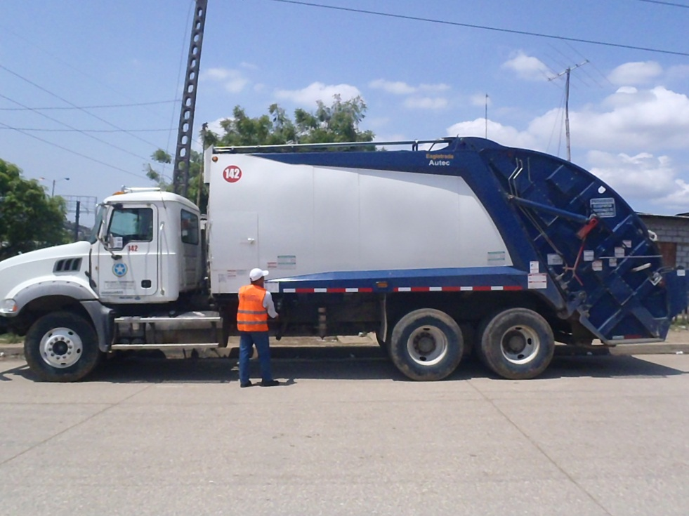
Fig. 1.13. RECOLECTOR DE 25 YDS³.
Fig. 1.14. CONTENEDOR DE 4M³.
A estos contenedores se lo somete a un proceso de fosfatizado y desoxidado, previo a la aplicación de las pinturas base y pinturas de acabado. Estos contenedores son utilizados en industrias de baja y mediana generación de basura.
El barrido se lo realiza con una escoba, un recogedor y un machete, los desechos y material recogido en las cunetas y aceras, se depositan en un saco, que se soporta en un aro fijo a las carretillas metálicas de 2 ruedas, como se aprecia en la figura 1.15., estos sacos son recogidos posteriormente por los recolectores de carga trasera, durante sus recorridos diarios.
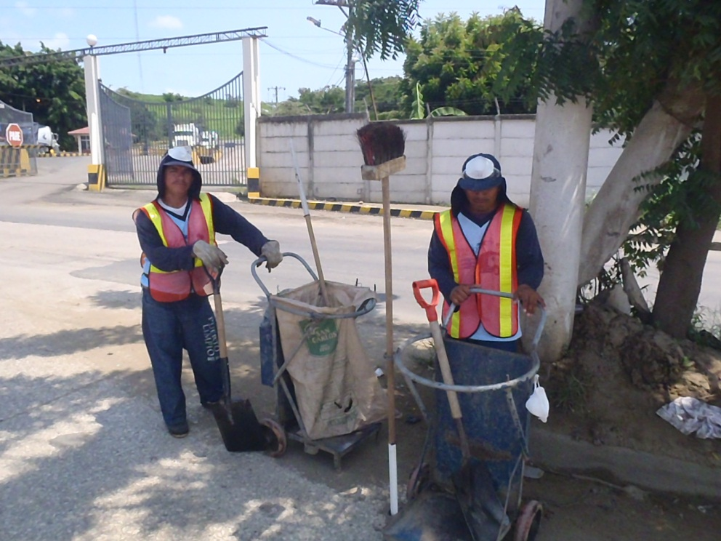
Fig. 1.15. CARRETILLAS PARA RECOLECCION EN LA CALLE
Para la recolección de desechos en industrias de alta generación, se utilizan los mismos tracto-camiones marca International modelo 7600 6X4, con motor Caterpillar C-10 y una unidad de carga modelo CRO-60, marca Chagnon, con capacidad de 60,000 Lbs., la misma que permite la elevación del sobre-chassis mediante dos cilindros hidráulicos situados a cada lado del vehículo, y asimismo, mediante un sistema de poleas y cilindros hidráulicos, produce un movimientos longitudinal de un gancho y un estrobo, que permite subir y bajar un contenedor de 25 m³, con una capacidad de hasta 25 Tons.
Fig. 1.16. VEHICULO ROLL-ON
Estos contenedores de 25 m3, son conocidos como cajas Roll-on, construidos con plancha de hierro negro de 4 mm de espesor, reforzado con vigas UPN 100 y parantes laterales, la misma que descansa sobre 4 ruedas de 8 plgs. de diámetro. En la parte inferior tiene 2 patines a todo lo largo del contenedor, que permiten la operación de carga con el sistema Roll-on de las unidades antes mencionadas, como se aprecia en las figuras 1.16. y 1.17.
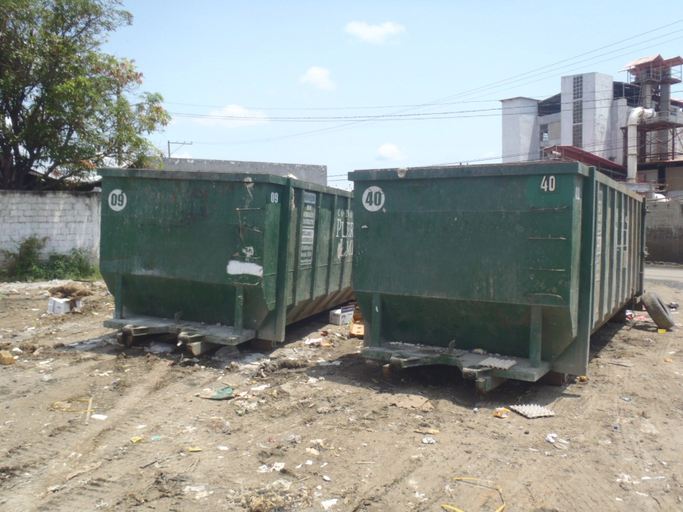
Fig. 1.17. CONTENEDOR DE 25 M³.
La operación de llenado de las cajas Roll-on, en los sitios de alta generación como mercados, ferias e industrias, se lo realizó con una pala cargadora Marca Caterpillar modelo 938-G, trabajo que fue complementado con una mini-cargadora de ruedas y un equipo de obreros.
  - Productividad del método actual
A continuación en la Tabla No. 2, se presentan los datos obtenidos de recolección diaria por viaje de los desechos, de cada uno de los viajes realizados durante una semana. Posteriormente, se van a proyectar a un año, para obtener información base para los primeros cálculos.
RECOLECCIÓN DIARIA POR VIAJE (Ton)
 | DISCO | LUNES
 | No. | V1 | V2 | V3 | V4 | V5 | V6 | V7 | V8
1 | 101
2 | 102 | 13.37 | 11.67 | 12.06 | 13.52
3 | 103 | 13.30 | 13.95 | 14.76 | 14.33
4 | 104 | 13.52 | 13.09 | 13.43 | 12.09
5 | 105 | 12.31 | 12.68 | 12.81 | 14.04
6 | 106 | 12.69 | 12.86 | 12.75 | 11.98
7 | 107 | 13.12 | 12.40 | 13.89 | 14.16
8 | 108 | 13.24 | 14.55 | 14.47 | 11.52
9 | 109 | 12.62 | 13.28
10 | 110 | 12.96 | 14.15
11 | 111 | 12.55 | 13.96
12 | 151
13 | 152 | 7.91 | 7.84 | 7.43 | 9.22
14 | 153 | 9.51 | 9.84 | 7.58 | 10.72
15 | 154 | 9.39 | 10.64 | 10.47 | 7.77
16 | 155 | 10.33 | 9.44 | 9.43 | 9.08
17 | 156
18 | 157 | 8.15 | 8.79
19 | 201 | 6.44 | 5.76 | 5.63 | 6.61 | 5.20 | 6.23 | 6.16 | 6.09
20 | 202 | 5.76 | 3.50 | 5.38 | 4.33 | 4.29 | 3.20 | 3.74 | 3.23
 | DISCO | MARTES
 | No. | V1 | V2 | V3 | V4 | V5 | V6 | V7 | V8
1 | 101 | 12.00 | 12.94 | 12.74 | 13.25
2 | 102
3 | 103 | 12.27 | 13.58 | 11.84 | 13.62
4 | 104 | 11.63 | 14.51 | 12.32 | 13.44
5 | 105 | 12.98 | 13.51 | 12.89 | 12.86
6 | 106 | 12.18 | 11.63 | 11.69 | 13.88
7 | 107 | 13.83 | 12.77 | 13.92 | 14.29
8 | 108 | 14.20 | 12.96 | 14.53 | 12.40
9 | 109 | 13.19 | 11.58
10 | 110 | 12.95 | 13.65
11 | 111 | 12.27 | 13.62
12 | 151 | 10.07 | 8.06 | 9.22 | 9.24
13 | 152
14 | 153 | 8.66 | 9.81 | 9.89 | 10.02
15 | 154 | 9.80 | 9.14 | 10.13 | 8.82
16 | 155
17 | 156 | 9.50 | 9.41 | 7.48 | 7.31
18 | 157 | 9.69 | 10.12
19 | 201 | 5.89 | 5.50 | 5.13 | 5.13 | 4.55 | 4.96 | 6.17 | 5.36
20 | 202 | 5.62 | 4.01 | 5.21 | 4.31 | 4.43 | 4.94 | 3.81 | 4.26
 | DISCO | MIERCOLES
 | No. | V1 | V2 | V3 | V4 | V5 | V6 | V7 | V8
1 | 101 | 13.85 | 14.45 | 14.20 | 12.90
2 | 102 | 12.60 | 12.75 | 11.49 | 12.82
3 | 103
4 | 104 | 12.08 | 13.02 | 11.39 | 12.51
5 | 105 | 13.98 | 14.65 | 12.48 | 12.83
6 | 106 | 13.31 | 13.56 | 11.77 | 14.49
7 | 107 | 13.57 | 12.83 | 13.33 | 11.63
8 | 108
9 | 109 | 13.06 | 12.09
10 | 110 | 11.84 | 13.03
11 | 111 | 14.08 | 13.47
12 | 151 | 8.34 | 7.77 | 8.30 | 9.80
13 | 152 | 9.90 | 7.92 | 9.60 | 9.92
14 | 153
15 | 154 | 9.23 | 8.41 | 9.06 | 9.00
 | DISCO | MIERCOLES
 | No. | V1 | V2 | V3 | V4 | V5 | V6 | V7 | V8
16 | 155 | 10.57 | 7.67 | 9.05 | 8.74
17 | 156 | 8.83 | 8.93 | 9.48 | 8.41
18 | 157 | 9.93 | 8.70
19 | 201 | 5.20 | 6.67 | 5.74 | 6.18 | 6.08 | 6.62 | 6.82 | 7.09
20 | 202 | 4.19 | 4.61 | 4.97 | 5.86 | 3.40 | 5.56 | 4.23 | 6.14
 | DISCO | JUEVES
 | No. | V1 | V2 | V3 | V4 | V5 | V6 | V7 | V8
1 | 101 | 13.22 | 13.34 | 13.17 | 13.13
2 | 102 | 13.73 | 13.96 | 12.94 | 14.46
3 | 103 | 12.47 | 13.23 | 12.40 | 14.15
4 | 104
5 | 105 | 12.03 | 14.28 | 11.62 | 13.16
6 | 106 | 14.36 | 13.35 | 14.18 | 13.75
7 | 107 | 11.88 | 11.96 | 13.09 | 12.80
8 | 108 | 11.86 | 11.47 | 12.94 | 11.81
9 | 109 | 13.83 | 13.33
10 | 110 | 13.23 | 11.25
11 | 111 | 12.85 | 11.89
12 | 151 | 7.58 | 7.52 | 7.92 | 9.07
13 | 152 | 9.17 | 9.80 | 8.28 | 8.86
14 | 153 | 8.95 | 9.24 | 8.71 | 7.96
15 | 154
16 | 155 | 9.33 | 7.21 | 10.23 | 8.96
17 | 156 | 9.20 | 9.80 | 9.99 | 9.99
18 | 157
19 | 201 | 5.15 | 6.18 | 5.71 | 6.79 | 5.37 | 5.81 | 5.16 | 7.05
20 | 202 | 4.76 | 5.10 | 5.04 | 6.21 | 4.22 | 6.66 | 4.77 | 4.91
 | DISCO | VIERNES
 | No. | V1 | V2 | V3 | V4 | V5 | V6 | V7 | V8
1 | 101 | 12.35 | 11.57 | 12.20 | 14.22
2 | 102 | 13.10 | 13.53 | 12.26 | 12.74
3 | 103 | 13.20 | 12.34 | 12.67 | 13.23
4 | 104 | 12.37 | 14.83 | 12.91 | 11.85
5 | 105
6 | 106 | 12.36 | 13.28 | 13.89 | 12.06
7 | 107
 | DISCO | VIERNES
 | No. | V1 | V2 | V3 | V4 | V5 | V6 | V7 | V8
8 | 108 | 12.22 | 13.82 | 14.11 | 12.57
9 | 109 | 11.70 | 11.67
10 | 110 | 13.73 | 13.09
11 | 111 | 12.89 | 12.12
12 | 151 | 10.19 | 10.20 | 8.72 | 7.48
13 | 152 | 9.41 | 9.15 | 10.28 | 8.96
14 | 153 | 7.71 | 10.33 | 7.63 | 8.79
15 | 154 | 9.48 | 9.41 | 8.70 | 8.76
16 | 155
17 | 156 | 8.60 | 8.18 | 8.72 | 8.78
18 | 157 | 8.13 | 9.01
19 | 201 | 4.92 | 7.36 | 5.07 | 6.20 | 5.68 | 5.54 | 7.42 | 4.58
20 | 202 | 5.18 | 4.94 | 4.28 | 3.90 | 4.78 | 3.82 | 6.30 | 6.36
 | DISCO | SABADO
 | No. | V1 | V2 | V3 | V4 | V5 | V6 | V7 | V8
1 | 101 | 12.22 | 14.58 | 12.67 | 12.40
2 | 102 | 11.99 | 13.44 | 13.13 | 12.47
3 | 103 | 12.16 | 13.82 | 12.71 | 13.91
4 | 104 | 13.71 | 13.68 | 12.70 | 12.43
5 | 105 | 14.33 | 13.41 | 13.18 | 13.28
6 | 106
7 | 107 | 12.65 | 14.37 | 13.68 | 12.61
8 | 108 | 14.72 | 14.21 | 13.86 | 13.21
9 | 109 | 13.47 | 11.62
10 | 110
11 | 111
12 | 151 | 8.30 | 9.20 | 8.30 | 9.76
13 | 152 | 8.76 | 7.88 | 9.26 | 9.26
14 | 153 | 9.89 | 9.62 | 10.15 | 9.48
15 | 154 | 9.51 | 9.12 | 10.23 | 7.78
16 | 155 | 7.69 | 9.54 | 7.25 | 9.33
17 | 156 | 8.87 | 8.20 | 9.24 | 7.20
18 | 157 | 9.94 | 9.35
19 | 201 | 6.83 | 6.79 | 7.08 | 5.63 | 6.47 | 6.37 | 6.72 | 6.27
20 | 202 | 6.17 | 4.84 | 4.32 | 6.96 | 5.94 | 4.80 | 6.09 | 4.55
 | DISCO | DOMINGO
 | No. | V1 | V2 | V3 | V4 | V5 | V6 | V7 | V8
1 | 101 | 12.77 | 12.92 | 13.38 | 13.26
2 | 102 | 12.30 | 13.34 | 14.11 | 12.26
3 | 103 | 13.50 | 13.79 | 13.99 | 11.64
4 | 104 | 14.29 | 12.95 | 14.11 | 12.06
5 | 105
6 | 106
7 | 107
8 | 108
9 | 109
10 | 110 | 13.74 | 12.64
11 | 111
12 | 151 | 8.22 | 7.30 | 9.37 | 9.09
13 | 152 | 9.22 | 7.92 | 8.84 | 8.35
14 | 153 | 8.71 | 9.35 | 10.16 | 9.90
15 | 154
16 | 155 | 8.85 | 10.24 | 10.08 | 9.14
17 | 156 | 8.37 | 9.18 | 8.52 | 8.63
18 | 157
19 | 201 | 7.36 | 5.84 | 5.86 | 7.46
20 | 202 | 4.78 | 4.25 | 4.05 | 5.12

Tabla No. 2 RECOLECCION DIARIA POR VIAJE (TONS)
El resumen semanal de los datos diarios que se obtuvieron de la recolección de desechos en los recolectores de carga trasera, tanto de 25yds³, como de 20yds³, se muestran en la tabla No.3, donde también se observa, la frecuencia diaria de trabajo de cada uno de ellos, los días trabajados en la semana, la cantidad de viajes hechos durante el día, las toneladas recogidas promedio por viaje y por día.
RECOLECCIÓN SEMANAL EN RECOLECTORES
 | CAPAC. | FREC. | DÍAS | VIAJES | TONS. | TONS. | TONS.
 |  |  |  |  | PROM. | PROM. | PROM.
No. | (YDS³) | D - DN | TRAB. | DIA | VIAJE | DIA | SEMANA
101 | 25 | DN | 6 | 4 | 12.75 | 50.98 | 305.91
102 | 25 | DN | 6 | 4 | 13.03 | 52.12 | 312.72
103 | 25 | DN | 6 | 4 | 13.00 | 52.00 | 312.03
104 | 25 | DN | 6 | 4 | 13.01 | 52.06 | 312.34
105 | 25 | DN | 5 | 4 | 13.05 | 52.20 | 261.02
106 | 25 | DN | 5 | 4 | 12.94 | 51.76 | 258.78
107 | 25 | DN | 5 | 4 | 12.87 | 51.47 | 257.35
108 | 25 | DN | 5 | 4 | 13.07 | 52.29 | 261.44
109 | 25 | D | 6 | 2 | 12.96 | 25.93 | 155.56
110 | 25 | D | 6 | 2 | 13.06 | 26.12 | 156.75
111 | 25 | D | 5 | 2 | 12.94 | 25.88 | 129.40
151 | 20 | DN | 6 | 4 | 9.06 | 36.22 | 217.33
152 | 20 | DN | 6 | 4 | 9.03 | 36.13 | 216.80
153 | 20 | DN | 6 | 4 | 8.83 | 35.32 | 211.90
154 | 20 | DN | 5 | 4 | 8.71 | 34.84 | 174.19
155 | 20 | DN | 5 | 4 | 8.92 | 35.68 | 178.42
156 | 20 | DN | 5 | 4 | 10.75 | 43.02 | 215.10
157 | 20 | D | 5 | 2 | 8.91 | 17.83 | 89.14
 |  |  |  |  |  | TOTAL | 4026.17
Tabla No. 3 RECOLECCION SEMANAL EN RECOLECTORES.
De igual forma, se presenta la tabla No. 4 con los datos de recolección de desechos en los contenedores o cajas Roll-on de 25m³ de capacidad, tanto para las cajas propiedad de la compañía que da el servicio, como las cajas que pertenecen a las diferentes industrias situadas a lo largo del cantón.
RECOLECCIÓN SEMANAL EN CAJAS ROLL-ON (TONS)
 | CAPAC. | FREC. | DÍAS | VIAJES | TONS. | TONS | TONS
 |  |  |  |  | PROM | PROM | PROM
No. | (YDS³) | D - DN | TRAB. | DIA | VIAJE | DIA | SEMANA
QL-001 | 25 | D | 7 | 1 | 12.59 | 12.59 | 88.13
QL-002 | 25 | D | 7 | 1 | 8.66 | 8.66 | 60.62
QL-003 | 25 | D | 7 | 1 | 9.31 | 9.31 | 65.17
QL-004 | 25 | D | 7 | 1 | 6.13 | 6.13 | 42.91
PRIVADA | 25 | D | 1 | 1 | 2.25 | 2.25 | 2.25
PRIVADA | 25 | D | 3 | 1 | 3.38 | 3.38 | 10.14
PRIVADA | 25 | D | 1 | 1 | 5.22 | 5.22 | 5.22
PRIVADA | 25 | D | 2 | 1 | 8.65 | 8.65 | 17.30
PRIVADA | 25 | D | 3 | 1 | 1.64 | 1.64 | 4.92
PRIVADA | 25 | D | 2 | 1 | 3.98 | 3.98 | 7.96
PRIVADA | 25 | D | 1 | 1 | 4.27 | 4.27 | 4.27
PRIVADA | 25 | D | 3 | 1 | 1.46 | 1.46 | 4.38
PRIVADA | 25 | D | 2 | 1 | 6.39 | 6.39 | 12.78
PRIVADA | 25 | D | 2 | 1 | 4.16 | 4.16 | 8.32
PRIVADA | 25 | D | 1 | 1 | 4.61 | 4.61 | 4.61
PRIVADA | 25 | D | 1 | 1 | 2.81 | 2.81 | 2.81
PRIVADA | 25 | D | 3 | 1 | 3.33 | 3.33 | 9.99
PRIVADA | 25 | D | 3 | 1 | 5.99 | 5.99 | 17.97
PRIVADA | 25 | D | 3 | 1 | 4.64 | 4.64 | 13.92
PRIVADA | 25 | D | 2 | 1 | 12.77 | 12.77 | 25.54
PRIVADA | 25 | D | 1 | 1 | 6.83 | 6.83 | 6.83
PRIVADA | 25 | D | 2 | 1 | 5.64 | 5.64 | 11.28
PRIVADA | 25 | D | 1 | 1 | 2.97 | 2.97 | 2.97
PRIVADA | 25 | D | 3 | 1 | 1.32 | 1.32 | 3.96
PRIVADA | 25 | D | 1 | 1 | 4.55 | 4.55 | 4.55
PRIVADA | 25 | D | 2 | 1 | 3.41 | 3.41 | 6.82
PRIVADA | 25 | D | 3 | 1 | 4.16 | 4.16 | 12.48
PRIVADA | 25 | D | 2 | 1 | 4.94 | 4.94 | 9.88
PRIVADA | 25 | D | 2 | 1 | 3.23 | 3.23 | 6.46
PRIVADA | 25 | D | 2 | 1 | 9.23 | 9.23 | 18.46
 |  |  |  |  |  | TOTAL | 492.90

Tabla No. 4 RECOLECCION SEMANAL EN CAJAS ROLL-ON (TONS)
Con la información de los viajes diarios realizados por los recolectores de carga trasera y los viajes realizados con cajas Roll-on, se efectuó un levantamiento de información de los pesos transportados en cada uno de los viajes realizados durante el desalojo de la basura, desde el terminal de transferencia, hacia el botadero final, como se detalla en la tabla No. 5.
DESALOJO DIARIO DEL ET-1
 |  | LUNES
 | TIPO | V1 | V2 | V3 | V4 | V5 | V6 | V7 | V8
1 | VOLQUETE | 6.08 | 5.36 | 6.74 | 7.81 | 5.02 | 5.80 | 7.22 | 7.31
2 | VOLQUETE | 5.82 | 5.21 | 6.62 | 5.23 | 6.69 | 6.02 | 5.61 | 6.51
3 | VOLQUETE | 5.91 | 6.62 | 4.89 | 6.30 | 7.28 | 6.15 | 6.06 | 6.81
4 | VOLQUETE | 6.39 | 6.13 | 6.56 | 5.67 | 6.16 | 5.03 | 5.60 | 5.95
5 | VOLQUETE | 5.97 | 6.58 | 5.75 | 5.89 | 5.96 | 5.10 | 5.72 | 6.31
6 | VOLQUETE | 6.31 | 5.81 | 5.87 | 4.66 | 7.24 | 5.09 | 6.11 | 6.82
7 | VOLQUETE | 6.80 | 6.36 | 6.29 | 5.33 | 5.93 | 7.76 | 5.28 | 5.93
8 | BAÑERAS | 9.96 | 9.17 | 9.41 | 9.71 | 9.40 | 9.96 | 10.18 | 9.69
9 | BAÑERAS | 9.17 | 9.00 | 8.41 | 8.44 | 8.07 | 8.91 | 10.35 | 10.46
10 | BAÑERAS | 8.91 | 8.06 | 10.42 | 8.68 | 8.40 | 7.90 | 9.11 | 8.75
11 | MULAS | 9.05 | 7.93 | 7.97 | 9.28 | 9.16 | 7.34 | 8.05 | 6.42
12 | MULAS | 8.35 | 9.31 | 8.11 | 8.06 | 8.57 | 9.16 | 6.75 | 8.68
13 | MULAS | 8.04 | 8.02 | 8.48 | 6.61 | 7.46 | 7.57 | 8.64 | 7.87
 |  | MARTES
 | TIPO | V1 | V2 | V3 | V4 | V5 | V6 | V7 | V8
1 | VOLQUETE | 5.78 | 6.21 | 7.34 | 6.58 | 5.02 | 7.14 | 4.95 | 5.34
2 | VOLQUETE | 7.74 | 6.94 | 4.80 | 5.05 | 5.44 | 5.75 | 5.57 | 4.68
3 | VOLQUETE | 6.39 | 5.58 | 6.77 | 5.66 | 5.76 | 5.98 | 6.59 | 5.72
4 | VOLQUETE | 7.28 | 6.76 | 6.46 | 5.31 | 4.71 | 6.05 | 6.66 | 5.94
5 | VOLQUETE | 6.26 | 5.88 | 5.01 | 5.82 | 5.04 | 6.45 | 5.81 | 4.71
6 | VOLQUETE | 6.98 | 5.22 | 6.77 | 5.98 | 5.24 | 5.35 | 6.26 | 6.54
7 | VOLQUETE | 6.61 | 5.50 | 6.43 | 6.44 | 7.26 | 6.69 | 5.99 | 6.77
8 | BAÑERAS | 9.68 | 8.87 | 8.69 | 8.21 | 9.12 | 9.84 | 9.74 | 10.22
 |  | MARTES
 | TIPO | V1 | V2 | V3 | V4 | V5 | V6 | V7 | V8
9 | BAÑERAS | 9.38 | 9.13 | 9.95 | 7.79 | 8.97 | 7.79 | 8.48 | 10.37
10 | BAÑERAS | 8.13 | 10.16 | 8.13 | 8.80 | 7.19 | 8.41 | 7.91 | 10.09
11 | MULAS | 8.16 | 7.84 | 8.96 | 8.64 | 8.61 | 9.02 | 9.57 | 7.49
12 | MULAS | 7.75 | 7.91 | 7.22 | 9.75 | 7.97 | 8.52 | 8.15 | 8.10
13 | MULAS | 7.40 | 7.83 | 8.32 | 9.65 | 7.57 | 7.78 | 8.98 | 8.33
 |  | MIERCOLES
 | TIPO | V1 | V2 | V3 | V4 | V5 | V6 | V7 | V8
1 | VOLQUETE | 6.43 | 4.68 | 5.53 | 7.81 | 5.76 | 6.10 | 5.94 | 5.72
2 | VOLQUETE | 6.58 | 5.72 | 5.96 | 6.83 | 5.27 | 6.45 | 5.79 | 5.93
3 | VOLQUETE | 5.25 | 6.66 | 7.12 | 5.12 | 6.93 | 6.16 | 6.11 | 6.61
4 | VOLQUETE | 7.77 | 7.37 | 5.28 | 5.82 | 6.00 | 5.89 | 6.53 | 5.98
5 | VOLQUETE | 5.95 | 7.45 | 5.14 | 6.13 | 6.54 | 4.43 | 5.90 | 6.72
6 | VOLQUETE | 4.49 | 4.67 | 5.64 | 5.95 | 6.88 | 4.46 | 5.93 | 6.24
7 | VOLQUETE | 6.17 | 5.02 | 7.35 | 6.50 | 5.07 | 6.33 | 5.85 | 7.36
8 | BAÑERAS | 9.20 | 8.02 | 9.13 | 7.87 | 8.20 | 8.09 | 9.42 | 9.72
9 | BAÑERAS | 8.38 | 10.04 | 8.22 | 7.97 | 9.08 | 9.85 | 8.64 | 7.39
10 | BAÑERAS | 8.42 | 9.61 | 9.27 | 8.85 | 7.75 | 8.68 | 10.25 | 9.01
11 | MULAS | 8.28 | 7.72 | 9.51 | 8.65 | 6.89 | 8.18 | 8.86 | 8.23
12 | MULAS | 6.38 | 8.67 | 9.55 | 6.54 | 6.32 | 6.72 | 7.91 | 6.41
13 | MULAS | 8.69 | 6.75 | 8.44 | 6.96 | 6.66 | 8.56 | 7.97 | 8.01
 |  | JUEVES
 | TIPO | V1 | V2 | V3 | V4 | V5 | V6 | V7 | V8
1 | VOLQUETE | 6.36 | 6.19 | 6.83 | 5.32 | 7.30 | 6.05 | 6.75 | 5.73
2 | VOLQUETE | 5.23 | 5.43 | 5.97 | 5.37 | 6.45 | 5.24 | 5.21 | 6.34
3 | VOLQUETE | 4.94 | 6.44 | 6.46 | 6.69 | 7.31 | 6.88 | 6.09 | 5.39
4 | VOLQUETE | 5.66 | 6.63 | 6.29 | 6.64 | 6.09 | 6.31 | 4.77 | 5.81
5 | VOLQUETE | 6.19 | 5.72 | 5.92 | 5.08 | 6.66 | 5.91 | 5.48 | 5.36
6 | VOLQUETE | 5.89 | 5.09 | 5.91 | 5.76 | 7.37 | 5.53 | 5.99 | 6.48
7 | VOLQUETE | 7.20 | 5.57 | 5.92 | 6.76 | 7.39 | 6.77 | 6.63 | 5.67
8 | BAÑERAS | 9.03 | 7.76 | 8.54 | 8.36 | 9.76 | 7.97 | 10.21 | 9.21
9 | BAÑERAS | 10.30 | 8.34 | 10.70 | 9.60 | 7.33 | 10.38 | 10.21 | 10.15
10 | BAÑERAS | 8.51 | 9.60 | 8.45 | 7.64 | 9.47 | 7.30 | 8.88 | 9.02
11 | MULAS | 8.37 | 8.00 | 7.49 | 9.09 | 8.68 | 8.47 | 8.83 | 7.41
12 | MULAS | 8.10 | 7.43 | 8.18 | 8.72 | 8.20 | 7.99 | 7.90 | 9.37
13 | MULAS | 9.15 | 6.79 | 8.88 | 7.03 | 7.37 | 7.64 | 6.25 | 7.31
 |  | VIERNES
 | TIPO | V1 | V2 | V3 | V4 | V5 | V6 | V7 | V8
1 | VOLQUETE | 5.79 | 6.11 | 6.67 | 6.97 | 6.33 | 6.74 | 4.90 | 4.65
2 | VOLQUETE | 5.08 | 6.01 | 5.94 | 6.40 | 5.26 | 4.95 | 5.38 | 5.73
3 | VOLQUETE | 4.76 | 4.38 | 4.72 | 4.55 | 5.43 | 5.27 | 6.00 | 5.61
4 | VOLQUETE | 5.55 | 6.11 | 7.16 | 6.12 | 4.74 | 7.10 | 6.62 | 6.90
5 | VOLQUETE | 5.45 | 7.14 | 6.52 | 5.58 | 6.47 | 5.69 | 6.33 | 7.07
6 | VOLQUETE | 6.79 | 6.19 | 6.89 | 7.63 | 7.61 | 6.71 | 6.87 | 4.42
7 | VOLQUETE | 5.13 | 5.52 | 5.77 | 5.70 | 5.58 | 4.71 | 6.68 | 6.17
8 | BAÑERAS | 10.00 | 8.10 | 7.32 | 9.81 | 9.01 | 8.29 | 7.84 | 9.01
9 | BAÑERAS | 9.63 | 7.47 | 7.79 | 8.29 | 8.98 | 8.80 | 9.64 | 9.53
10 | BAÑERAS | 8.09 | 8.19 | 8.13 | 10.19 | 9.50 | 8.66 | 7.29 | 8.23
11 | MULAS | 8.60 | 8.88 | 9.17 | 8.35 | 8.88 | 7.88 | 8.44 | 6.69
12 | MULAS | 8.57 | 9.61 | 8.45 | 8.32 | 6.70 | 8.60 | 8.55 | 8.35
13 | MULAS | 8.72 | 8.48 | 8.33 | 7.33 | 6.81 | 8.09 | 8.27 | 8.91
 |  | SABADO
 | TIPO | V1 | V2 | V3 | V4 | V5 | V6 | V7 | V8
1 | VOLQUETE | 6.17 | 5.41 | 6.92 | 6.50 | 5.95 | 4.74 | 5.56 | 5.18
2 | VOLQUETE | 5.56 | 5.79 | 6.34 | 5.81 | 5.03 | 5.36 | 5.34 | 6.78
3 | VOLQUETE | 6.51 | 7.05 | 5.61 | 7.34 | 5.75 | 5.67 | 7.02 | 5.76
4 | VOLQUETE | 5.55 | 5.49 | 5.85 | 5.50 | 7.01 | 6.44 | 7.87 | 6.50
5 | VOLQUETE | 6.77 | 5.97 | 5.12 | 5.26 | 7.09 | 6.20 | 6.03 | 6.70
6 | VOLQUETE | 6.91 | 5.99 | 5.79 | 4.93 | 5.28 | 5.91 | 6.55 | 5.27
7 | VOLQUETE | 5.52 | 6.13 | 7.05 | 5.93 | 6.02 | 4.38 | 6.05 | 4.91
8 | BAÑERAS | 9.06 | 7.84 | 8.15 | 7.44 | 9.25 | 9.49 | 9.57 | 7.94
9 | BAÑERAS | 9.36 | 8.84 | 7.17 | 7.68 | 8.51 | 8.33 | 9.61 | 8.21
10 | BAÑERAS | 9.13 | 10.01 | 8.83 | 7.51 | 9.83 | 9.38 | 7.93 | 9.80
11 | MULAS | 8.61 | 7.75 | 7.58 | 7.99 | 8.45 | 7.83 | 8.67 | 7.80
12 | MULAS | 8.51 | 9.27 | 7.96 | 8.69 | 7.11 | 8.78 | 8.20 | 8.00
13 | MULAS | 9.40 | 8.25 | 8.98 | 6.78 | 7.34 | 8.79 | 8.63 | 8.42
 |  | DOMINGO
 | TIPO | V1 | V2 | V3 | V4 | V5 | V6 | V7 | V8
1 | VOLQUETE | 5.50 | 6.21 | 5.26 | 5.65 | 5.09 | 6.29 | 6.59 | 5.23
2 | VOLQUETE | 6.01 | 6.31 | 6.16 | 5.88 | 5.27 | 6.10 | 6.15 | 5.94
3 | VOLQUETE | 5.19 | 4.49 | 6.61 | 4.78 | 6.75 | 6.22 | 5.44 | 7.50
4 | VOLQUETE | 5.90 | 5.11 | 6.03 | 6.47 | 6.05 | 6.47 | 6.31 | 6.26
5 | VOLQUETE | 6.54 | 5.59 | 6.21 | 5.03 | 5.44 | 6.51 | 5.53 | 7.31
 |  | DOMINGO
 | TIPO | V1 | V2 | V3 | V4 | V5 | V6 | V7 | V8
6 | VOLQUETE | 6.15 | 5.80 | 6.02 | 5.72 | 4.44 | 7.61 | 5.28 | 4.85
7 | VOLQUETE | 7.16 | 6.52 | 5.53 | 5.07 | 6.34 | 7.26 | 6.00 | 4.31
8 | BAÑERAS | 8.58 | 8.56 | 9.34 | 10.21 | 7.82 | 9.36 | 10.00 | 7.96
9 | BAÑERAS | 9.02 | 8.35 | 9.56 | 8.68 | 9.20 | 8.28 | 9.83 | 8.67
10 | BAÑERAS | 9.83 | 9.44 | 8.89 | 8.10 | 8.03 | 9.67 | 10.58 | 8.87
11 | MULAS | 8.77 | 7.42 | 6.65 | 9.06 | 7.21 | 9.32 | 6.71 | 6.84
12 | MULAS | 6.98 | 7.49 | 8.42 | 8.57 | 7.96 | 7.76 | 7.66 | 7.03
13 | MULAS | 6.55 | 8.39 | 7.94 | 7.96 | 9.56 | 7.36 | 7.05 | 7.00

Tabla No. 5 DESALOJO DIARIO DEL ET-1.
De forma resumida, se observará en la tabla No. 6, la información correspondiente a una semana de labores, donde se especifica el tipo de unidades de transporte utilizados para el desalojo de los desechos, su correspondiente capacidad de carga en metros cúbicos, la frecuencia de trabajo, tanto si es diurna como nocturna, la cantidad de días trabajados en la semana y la cantidad de viajes realizados en el día.
Finalmente, se realizaron los respectivos cálculos, para obtener los pesos promedio en Toneladas para cada viaje, los pesos promedio en toneladas desalojadas en el día y la cantidad promedio de toneladas de desechos sólidos desalojados del terminal de transferencia ET-1, hasta las instalaciones del botadero ecológico, destino final de estos residuos.
DESALOJO SEMANAL EN ET-1
 | TIPO | CAP. | FREC | DÍAS | VIAJES | TONS. | TONS. | TONS.
 |  | (M³) | D - | TRAB | DIA | PROM | PROM | PROM
 |  |  | DN |  |  | VIAJE | DIA | SEMANA
1 | VOLQ. | 8 | DN | 7 | 8 | 6.05 | 48.37 | 338.60
2 | VOLQ. | 8 | DN | 7 | 8 | 5.82 | 46.58 | 326.05
3 | VOLQ. | 8 | DN | 7 | 8 | 6.02 | 48.14 | 336.99
4 | VOLQ. | 8 | DN | 7 | 8 | 6.15 | 49.23 | 344.58
5 | VOLQ. | 8 | DN | 7 | 8 | 5.97 | 47.77 | 334.38
6 | VOLQ. | 8 | DN | 7 | 8 | 5.97 | 47.74 | 334.18
7 | BAÑER. | 14 | DN | 7 | 8 | 8.97 | 71.76 | 502.30
8 | BAÑER. | 14 | DN | 7 | 8 | 8.94 | 71.52 | 500.64
9 | BAÑER. | 14 | DN | 7 | 8 | 8.82 | 70.55 | 493.84
10 | MULAS | 12 | DN | 7 | 8 | 8.21 | 65.67 | 459.70
11 | MULAS | 12 | DN | 7 | 8 | 8.08 | 64.61 | 452.26
12 | MULAS | 12 | DN | 7 | 8 | 7.93 | 63.48 | 444.35
 |  |  |  |  |  |  | TOTAL | 4,867.88

Tabla No. 6 DESALOJO SEMANAL EN EL ET-1.

